МОДУЛЯТОР

В модуляторе случайный синхронный телеграфный сигнал производит модуляцию гармонического несущего колебания *u*(*t*), где

*u*(*t*) = *U*с cos 2*πf*с*t*,

*U*с = 1 В, *f*с = *V*к.

Используется фазовая модуляция (ФМ).

Требуется:

1. Привести выражение и график функции корреляции *Bb*(τ) модулирующего сигнала *b*(*t*).
2. Привести выражение и график спектральной плотности средней мощности *Gb*(*f*) модулирующего сигнала.
3. Ограничить сверху ширину спектра модулирующего сигнала частотой *Fb*. Искажениями, возникающими при этом во временной области, пренебречь. Верхнюю частоту выбрать по формуле *Fb* = α*V*к, где α = 2.
4. Дать аналитическое выражение для сигнала *s*(*t*) с дискретной модуляцией.
5. Изобразить временные диаграммы, демонстрирующие зависимость сигнала *s*(*t*) от сигнала *b*(*t*) при передаче уровня с номером *j*. Указать над элементами сигнала значения соответствующих символов *b*к.
6. Привести выражение и построить график спектральной плотности средней мощности *Gs*(*f*) модулированного сигнала *s*(*t*).
7. Определить и показать на спектральной диаграмме *Gs*(*f*) ширину спектра *F*c модулированного сигнала.
8. Процесс *b*(*t*) с вероятностью 0,5 принимает в дискретных точках, кратных *T*, значения ±*h* (сохраняя эти значения на интервале *T* ) независимо от значений процесса на предыдущих тактовых интервалах.

*B*(*t*) τ  *t*+τ

*h*

*t*

*T* 2*T* *nT*

*- h*

*t* Δ*t*

Очевидно, что математическое ожидание процесса  *M*[*b*(*t*)] = 0,5(-*h*) + 0,5*h* = 0. Следовательно, функция корреляции процесса *Bb*(*t*, *t*+τ) = *M*[*B*(*t*)*B*(*t*+τ)].

Зафиксируем произвольный момент времени *t*. Интервал Δ*t*, отделяющий точку *t* от ближайшей точки, в которой может произойти изменение знака процесса *b*(*t*), распределен равномерно на отрезке [0,*T*]:

*w*1(Δt) = 

Рассмотрим сечение процесса *b*(*t*) в моменты *t* и *t*+τ (τ > 0). Если τ < Δ*t* <*T*, то

*M*[*b*(*t*)*b*(*t*+τ)] = *h*2, Если же τ>∆*t*, то *M*[*b*(*t*)*b*(*t*+τ)] = 0,5 *h*2 – 0,5 *h*2, Поэтому

*Bb*(*t*, *t*+τ) = *p*(τ<∆*t*)*h*2 + *p*(τ>∆*t*)0 = *h*2 = *h*2(1 – τ /*T*).Распространяя это выражение и на τ < 0, получаем выражение функции корреляции модулирующего сигнала:

*Bb*(τ) =  *Bb*(τ)  *h2*

-T T

**2.** По теореме Винера – Хинчина спектральная плотность мощности центрированного стационарного случайного процесса является преобразованием Фурье от корреляционной функции:

*Gb*(*f*) = .

Функция корреляции и спектральная плотность сигнала – четные функции, тогда

*Gb*(*f*) = 2= 2= 2 *h*2 -  *h*2=

= 2 *h*2 -  *h*2+ *h*2=

=  -  + *h*2(1 – cos 2π*fT) =h2 T *.

График спектральной плотности мощности (при *h=*1 В):

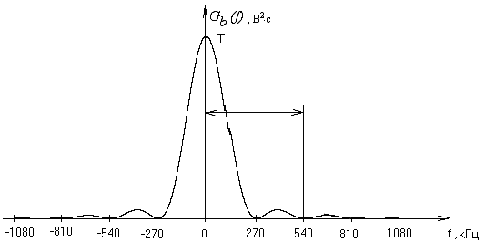

*Fb* = 2/*T*

Далее все расчеты в работе ведутся при *h =* 1 В.

**3.** Ограничим сверху ширину спектра модулирующего сигнала частотой *Fb* (см. выше).

α = 2, тогда *Fb =* α*V*к = = 540000 Гц.

Мощность модулирующего сигнала после ограничения спектра рассчитывается по формуле:

*Pb* = .

**4.** При ФМ модулирующий сигнал *b*(t) на каждом интервале длительностью *T*

заменяется сигналом *s*(*t*).

*s*(*t*) = 

Учитывая, что *U*c = 1 В, *f*c = *V*к = Гц = 27МГц, получаем выражение для сигнала *s*(t):

*s*(t) = , В

**5.** Временные диаграммы, демонстрирующие зависимость сигнала *s*(*t*) от сигнала *b*(*t*) и соответствующие передаче уровня с номером j:

*b*(*t*)

1 1 0 0 1 0 0 1 0

1

*t*, мкс

33 мкс

-1

*U(t),B*

1

*t,*мкс

33 мкс

-1

**6.** Cпектральную плотность средней мощности(СПСМ) *Gs*(*f*) модулированного сигнала *s*(t) определяется соотношением:







При выводе выражения для Gs(f) воспользовались формулой:



При Uc=1В Gs(f)=

Таким образом, график спектральной плотности средней мощности *Gs*(*f*) модулированного сигнала *s*(*t*) симметричен относительно нуля и в области положительных частот имеет вид:

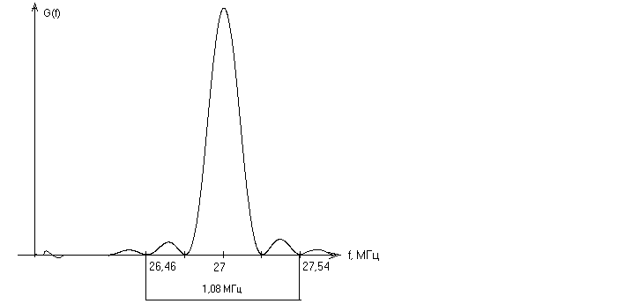

**7.** Ширина спектра модулированного сигнала:

*Fc* = 2*Fb* = МГц

НЕПРЕРЫВНЫЙ КАНАЛ

Передача сигнала *s*(t) происходит по непрерывному неискажающему каналу с постоянными параметрами в присутствии аддитивной помехи *n*(t). Сигнал на выходе такого канала имеет вид

*s*(t) = μ*s*(t) + *n*(t),

где μ – коэффициент передачи канала. Для всех вариантов μ = 1.

Помехой является гауссовский шум, у которого спектральная плотность средней мощности постоянна и равна *N*о в полосе частот канала *F*к.

Требуется:

1. Определить минимально необходимую ширину полосы частот непрерывного

канала *F*к.

1. Определить мощность *Pn* помехи *n*(t) на выходе канала.
2. Найти отношение *P*c /*P*n , где *P*c – мощность сигнала *s*(t).
3. Рассчитать пропускную способность непрерывного канала в единицу времени *C’*.
4. Оценить эффективность использования пропускной способности непрерывного канала.

**1.** Любое расширение полосы частот непрерывного канала *F*к увеличивает мощность помехи, а при  *F*к < *Fc* не только искажается форма сигнала, чем пренебрегается при выполнении данной работы, но и уменьшается энергия сигнала на выходе канала.

Следовательно, *F*к = *Fc* = 1,08 МГц.

**2.** Мощность помехи на выходе канала:

*Pn = * В2

**3.** Так как передаваемые символы равновероятны *p*(0) = *p*(1), равновероятны и радиоимпульсы, соответствующие передаче символов 0 и 1, следовательно

*Pc = *

где  и  - энергии радиоимпульсов, соответствующих передаче символов 0 и 1

Энергия радиоимпульса длительностью *Т* определяется формулой  где i=0,1, тогда

* * В2/Гц

**,В2.Гц

Таким образом,  В2/Гц

Мощность сигнала в канале:

*Pc =* В2

Следовательно, соотношение сигнал/шум:



**4.** Пропускная способность канала в единицу времени:

*C’ =* бит/с = 1,2 Мбит/с

**5.** Для оценки эффективности использования пропускной способности канала связи применяют коэффициент, равный отношению производительности источника к пропускной способности канала связи:

*kэфф = *

ДЕМОДУЛЯТОР

Демодулятор, оптимальный по критерию максимального правдоподобия в канале с аддитивной белой гауссовской помехой, осуществляет некогерентную обработку наблюдаемой смеси

*z*(t) = *s*(t) + *n*(t)

и принимает решение о значении  полученного кодового слова.

Выход демодулятора одновременно представляет собой выход дискретного канала.

Требуется:

1. Записать правило работы решающей схемы демодулятора, оптимального по критерию максимального правдоподобия.
2. Записать алгоритм работы и начертить структурную схему оптимального демодулятора для фазовой модуляции (ФМ) и когерентного способа приема.
3. Вычислить вероятность ошибки *p* оптимального демодулятора.
4. Определить, как нужно изменить энергию сигнала, чтобы при других видах модуляции и заданном способе приема сохранить вероятность ошибки *p*, найденную в п. 3.
5. Считая выход демодулятора выходом двоичного симметричного канала связи, определить его пропускную способность.

Очень часто фаза флуктуирует довольно быстро, и точную оценку ее получить не удается. Поэтому используют алгоритм, построенный в предположении, что фаза приходящего сигнала неизвестна и может принимать любое значение на интервале 0 – 2п. Такой метод приема называется некогерентным.

**1.** Правило работы решающей схемы демодулятора, оптимального по критерию максимального правдоподобия:

,

**2.** Алгоритм работы когерентного демодулятора двоичных сигналов ФМ:

  Uпор ,

где двоичными символами, проставленными около неравенств, указаны решения о значении кодовых символов  принимаемые демодулятором после обработки наблюдаемой смеси сигнала с помехой. Если левая часть больше правой , то принимается решение о передаче символа 0, иначе – о передаче символа 1.

Функциональная схема оптимального демодулятора:

z(t)



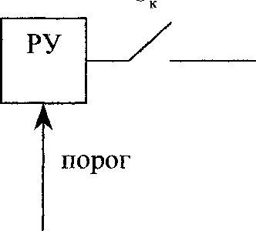

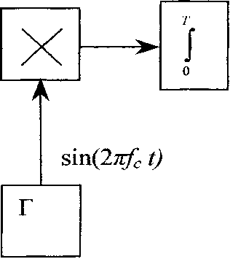

**3.**Вероятность ошибки оптимального когерентного демодулятора с ФМ в канале с белым гауссовским шумом определяется Q-функцией:

p=Q(x)=, где x=.Вычислим x:

x=, где h2=

Тогда x=

Из таблицы значений функции Q(x):

pфм=Q(x)=Q()=

**4.** При переходе от ФМ к другим видам модуляции энергию сигнала необходимо изменять следующим образом:

При переходе к АМ – увеличить в 4 раза, т.к. рам=Q(),

При переходе к ЧМ – увеличить в 2 раза, т.к. рчм=Q().

**5.** Пропускная способность демодулятора:

*С = *,

где  *p = p*(0/1) = *p*(1/0) = ,  270000 бит/с,следовательно,

**бит/с

ДЕКОДЕР

Декодер кода (*n,k*) анализирует принимаемые последовательности символов длины *n* и либо преобразует их в последовательности информационных символов длины *k*, либо отказывается от декодирования до исправления ошибки. Как и кодере, работа выполняется в два этапа. На первом этапе производится обнаружение ошибок. Если в принятой последовательности ошибки не обнаружены, то на втором этапе из нее выделяются *k* информационных символов – двоичное число, которое передается в цифроаналоговый преобразователь. Если ошибка обнаружена, возможно исправление наименее надежного символа. Степень надежности определяется в демодуляторе, сообщение о ней поступает в декодер.

Требуется:

1. Оценить обнаруживающую *q*о и исправляющую *q*и способность использованного в работе кода (*n,k*).
2. Дать описание алгоритма обнаружения ошибки.

**1.** Используемый математический код с одной проверкой на четность имеет минимальное кодовое расстояние по Хеммингу *d*= 2.

Обнаруживающая способность кода: *qo* < *d*, следовательно *qo* < 2, *qo* = 1.

Исправляющая способность кода: *qи* < , следовательно *qи* < 1, *qu* = 0.

Это означает, что данный код позволяет обнаруживать ошибки нечетной кратности, но не дает возможности обнаружить ошибки четной кратности. Код с одной проверкой на четность не позволяет исправить обнаруженную ошибку.

**2.** Алгоритм обнаружения ошибок:

1. Пришедшее от демодулятора кодовое слово поразрядно суммируется по mod 2.
2. Если результат суммирования *n* символов кодового слова равен нулю, то декодер считает, что ошибки в принятом слове нет, и подает информационные *k* символов на вход ЦАП.
3. Если результат суммирования *n* символов кодового слова не нулевой, то произошла ошибка.

ЦИФРОАНАЛОГОВЫЙ ПРЕОБРАЗОВАТЕЛЬ

В цифроаналоговый преобразователь с декодера поступает *k* – разрядное двоичное число, восстановленный номер переданного уровня . На первом этапе это число преобразуется в короткий импульс. Амплитуда импульса пропорциональна номеру или восстановленному значению квантованного отсчета . Далее последовательность модулированных по амплитуде импульсов поступает на фильтр-восстановитель, который окончательно вырабатывает из этой последовательности восстановленное сообщение .

Требуется:

1. Записать выражение для амплитуды восстановленного квантованного отсчета , соответствующего уровню с принятым номером .
2. Указать класс фильтра-восстановителя и граничную частоту *fгр* его полосы пропускания. Привести формулы и графические изображения частотной и импульсной характеристики фильтра выбранного класса.
3. Привести соотношение, устанавливающее связь между полученными остчетами  и восстановленным сообщением . Проиллюстрировать восстановление графически по пяти ненулевым отсчетам, из которых средним является при безошибочном приеме заданного номера .

**1.** Амплитуда восстановленного квантованного отсчета соответствующего уровню с принятым номером **: В

**2.** Функция фильтра-восстановителя заключается в максимально точном восстановлении формы первичного непрерывного сигнала из ступенчатой функции, создаваемой ЦАП. Из

идеального ФНЧ, а ширина полосы пропускания соответствовать ширине спектра первичного сигнала: *fгр* = *f*в =  Гц.

Фильтр-восстановитель характеризуется комплексной передаточной функцией *H*(*jω*). Для идеального ФНЧ АЧХ: |*H*(*jω*)| = 

ФЧХ: *θ*(*ω*) = - *ω*τ , где τ - постоянная (время задержки)

Графики АЧХ и ФЧХ идеального фильтра-восстановителя (ФНЧ):

|*H*(*jω*)| *θ*(*ω*)

1

0 *ω*= 2π*fгр* *ω*

0 *ω*= 2π*fгр* *ω*

На вход фильтра-восстановителя через интервал времени Δ*t* подаются отсчеты  (короткие импульсы). Импульсная характеристика фильтра определяется обратным преобразованием Фурье от комплексной передаточной функции: 

Для рассматриваемого случая идеального ФНЧ:



**3.** Теорема Котельникова позволяет представить непрерывную функцию  в виде ряда2 , где 

Графическое представление процесса восстановления непрерывного

сигнала по его отсчетам:

, В

7,3

*t*

0



# ЛИТЕРАТУРА

1. А.Г. Зюко, Д.Д. Кловский, В.И. Коржик, М.В. Назаров

Теория электрической связи / Учебник для ВУЗов – М.: Радио и связь 1999.

2. Д.Д. Кловский, В.А. Шилкин

Теория электрической связи / Сборник задач и упражнений – М.: Радио и связь 1990.

3. Г.И. Смирнов, В.Ф. Кушнир.

/Методические указания к курсовой работе/